Hej!

Ni är inbjuden till Cavaliersällskapets årsmöte via Microsoft Teams.
Tina Bergqvist är moderator under Årsmötet.
Vill någon skicka frågor angående Teams går det bra till: sekreterare@cavaliersallskapet.net
Vill man prata under årsmötet gäller handuppräckning, då får man tala i turordning, inte prata fritt.

En dator, mobil eller platta med webkamera och ljud behövs för att följa mötet, ljud är ett minikrav.
Logga in i god tid på teams innan årsmötet startar med den e-mejladressen du angav vid anmälan och registreringen så du vet att du kommer in, har du problem kontakta sekreteraren på Messenger: Sekreterare Cavaliersällskapet
Sekreteraren har startat möte 60 min innan årsmötets starttid.
Microsoft Teams är lätt att använda, sitter du vid datorn behöver du inte göra så mycket. Klicka på länken och antingen öppnar du Teams i webbläsaren eller så laddar du ner Teams på datorn.
Sitter du med mobiltelefon/platta så måste du ladda ner Microsoft Teams-appen först, detta görs i god tid innan mötet. Skapa gärna ett konto.

Lite regler för att underlätta kvällen.
Det kan bli mycket bakgrunds-störningar om alla har ljudet på och då blir det svårt att höra vad vald person vill säga, var gärna i ett rum som inte har bakgrundsljud. Tv/radio ska vara avstängt o.s.v.

- Så börja med ljudet avstängt.
- En i taget pratar,
- Vill man ställa en fråga så räcker man upp handen.

Visa deltagare Se chatten Räcka upp handen Din kamera Av/På Mikrofon Av/På
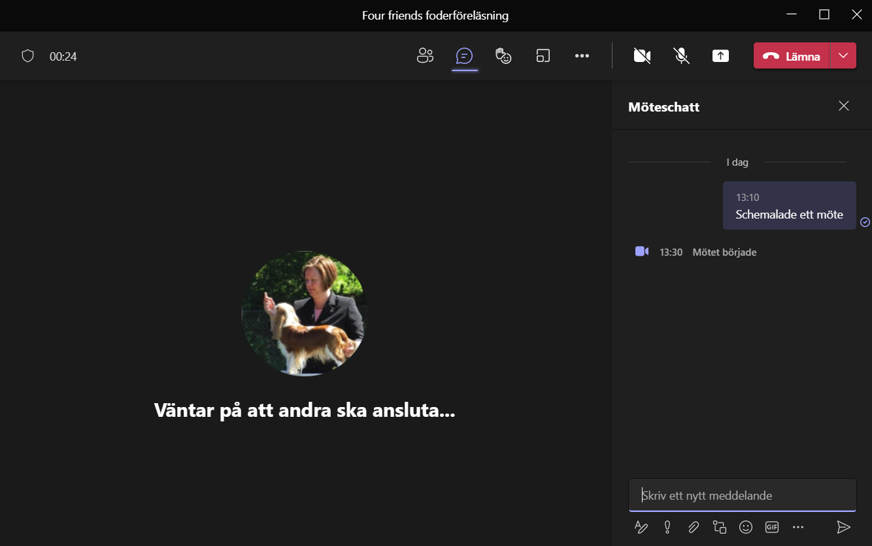

Skriva i Chatten

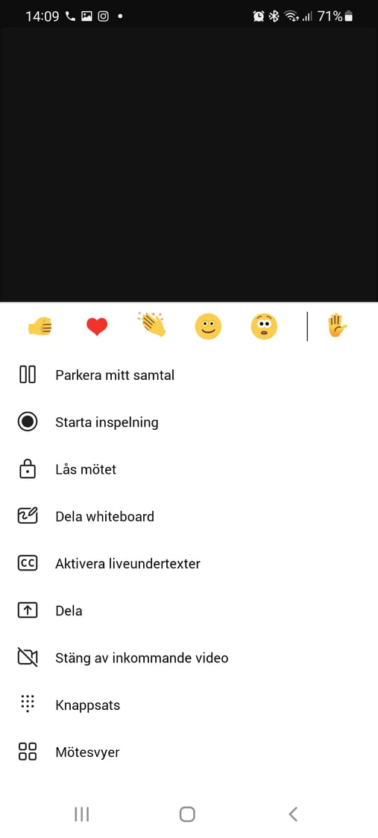
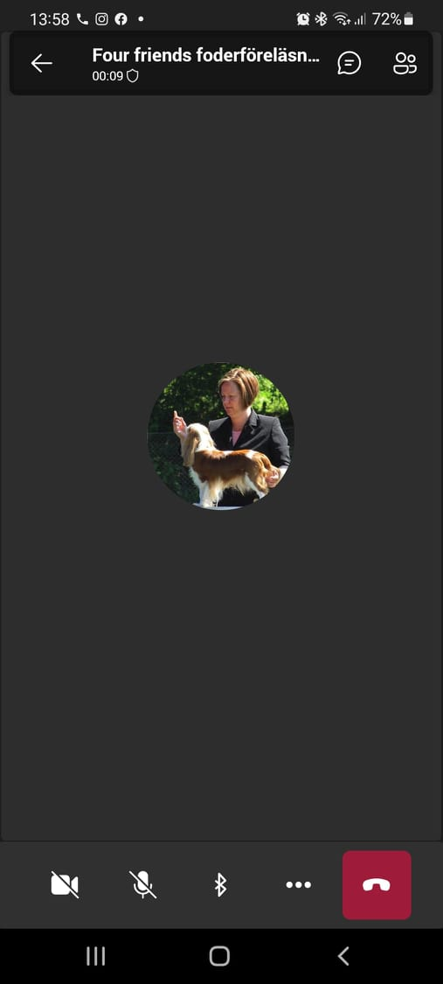
I mobilen ser det ut så här.
Se chatten

Visa deltagare

Räcka upp handen
Klicka på prickarna
så kommer alternativ upp,
klicka på handen

Mikrofon Av/På

Din kamera Av/På

Välkomna
Cavaliersällskapet

